2023届应届毕业生答辩工作安排

1. **论文写作与答辩时间节点安排**

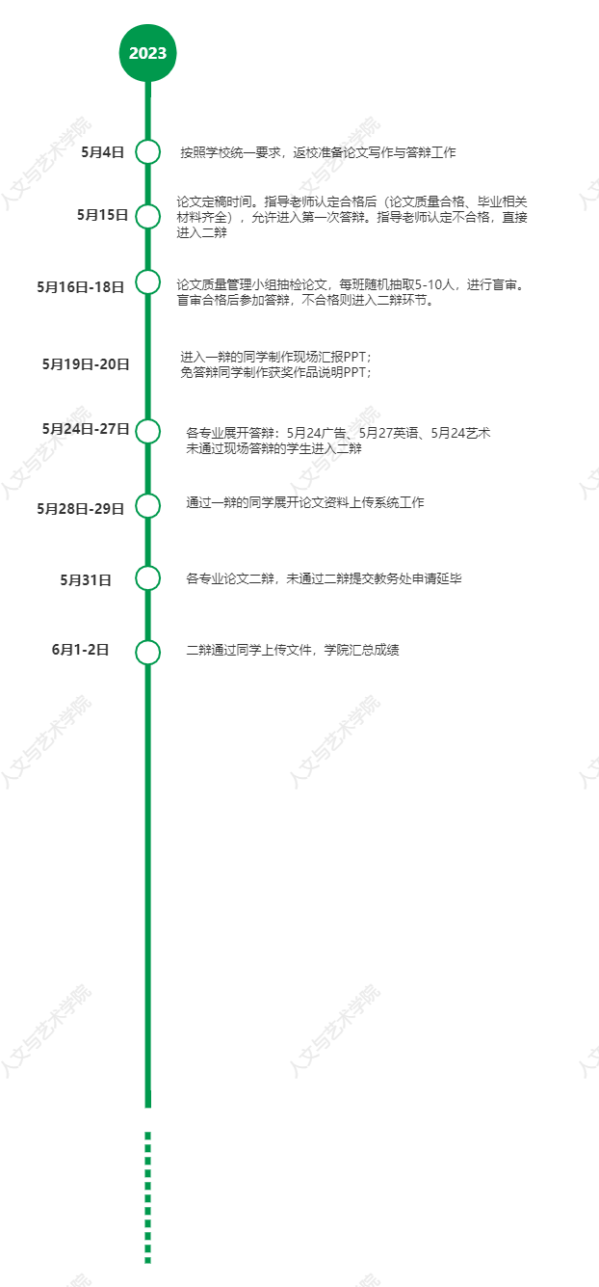

**二、参加毕业论文答辩所需要具备的材料**

——所有撰写论文的同学，需要具备以下材料：

毕业策划案（策划需要经过教师同意，方可参加答辩；指导教师有权要求学生参加第二次答辩）；

查重报告（查重的全文，20%以下）

开题报告（内容全部填写完毕）

毕业设计册（教师指导意见请联系老师填写）

实习鉴定表（需要盖章）

实习周记 4篇

实习小结 1篇

答辩记录表

论文档案袋

注意：以上材料，缺一不可。

——申请了论文免写的同学，需要提供

获奖作品（策划案彩打、广播或视频广告录制光盘、平面作品彩打）

获奖证书的复印件

申请论文免写时的申请表（需要教务处统一盖章核准的）

获奖作品汇报PPT（现场阐述你的获奖作品，创意思路、写作思路、你所承担的具体工作等材料）

实习周记4篇

实习报告1篇

论文档案袋

注意：以上材料，缺一不可。

**附件一： 人文与艺术学院毕业论文盲审意见表**

|  |  |  |  |  |
| --- | --- | --- | --- | --- |
| 学生姓名 | |  | 学 号 |  |
| 论文（设计）题目 | |  | 学科班级 |  |
| 论文导师 | |  | 学生电话 |  |
| 评  审  意  见 | 请评阅教师认真就论文中涉及的以下方面说明：   1. 内容结构是否科学合理； 是□ 否□   2、是否具有一定的研究价值； 是□ 否□  3、论文图表、符号是否准确、一致； 是□ 否□  4、论文行文、表述是否流畅、通顺、严密； 是□ 否□  5、论文摘要是否规范、英文翻译是否准确； 是□ 否□  6、论文内容是否科学、规范； 是□ 否□  7、论文文献引用是否规范； 是□ 否□  8、论文排版与设计是否美观： 是□ 否□  9、 其他需要说明的情况；  **是否同意通过盲审：**  院督导小组签字：  日 期： 年 月 日 | | | |

**附件二：**

**安 徽 财 经 大 学 商 学 院**

**人 文 与 艺 术 学 院**

**毕 业 实 习 周 记 与 总 结**

届别____________________________

班级____________________________

姓名____________________________

学号____________________________

指导教师(职称)____________________

**实 习 周 记 1**

|  |
| --- |
| **（对一周的实习实践工作进行总结，不少于800字，手写，请注明时间； 页面不够可以另附）** |

**实习总结与报告**

|  |
| --- |
| **对实习全过程进行总结与反思，不少于3000字，手写，可另附页面** |

附件四：

安 徽 财 经 大 学 商 学 院

2023届毕业生毕业实习鉴定表

系别： 专业：

|  |  |  |  |
| --- | --- | --- | --- |
| 姓 名 |  | 班 级 |  |
| 实习单位 |  | 联系电话 |  |
| 实习时间 |  | | |
| **本 人 实 习 小 结** | | | |
| 签 名：  年 月 日 | | | |

|  |  |  |  |  |  |
| --- | --- | --- | --- | --- | --- |
| 实习单位对实习生的评价（请在选定的符号上打“o”，A好，B较好，C一般，D较差，E差） | | | | | |
| 实习纪律 A B C D E 实习态度 A B C D E  尊师好学 A B C D E 业务能力 A B C D E  专业知识水平 A B C D E 团结协作精神 A B C D E | | | | | |
| 对学生实习表现的总结评价 | | | A B C D E | | |
| 实  习  单  位  鉴  定 | 单位盖章：  年 月 日 | | | | |
| 校内指导老师姓名 | |  | | 联系电话 |  |
| 学校指导老师意见 |  | | | | |